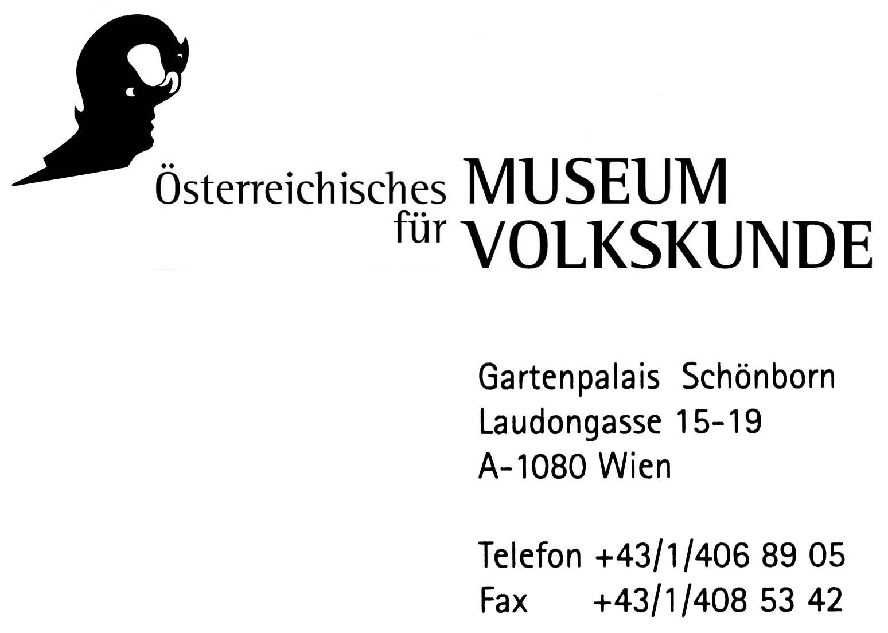

Wien, am 10.01.2011

Betrifft: Aufnahme des Lichtbratlmontags in das Verzeichnis
des immateriellen Kulturerbes Österreichs
Gutachten

Die in Bad Ischl im oberösterreichischen Salzkammergut seit über hundert Jahren geübte Veranstaltung unter der Bezeichnung „Lichtbratlmontag“ kann der in der Volkskunde im weiteren Sinn benannten Kategorie „Sitte und Brauch“ zugeordnet werden. In neuerer Definition könnte sie als „Kulturgebärde“, als „Zeichen, in denen sich das gesellschaftliche Leben in Gruppen ausdrückt“, gesehen werden.

Der Lichtbratlmontag gehört zur Gruppe der jährlich wiederkehrenden regionalen Feste und hier zum Bereich „Betriebsfeiern und Jahrgangstreffen“ bzw. es ist eine Mischform von beiden. Die gesellschaftlich historische Entstehung des Brauches liegt in den agrarisch wie handwerklich strukturierten Wirtschaftsformen des 19. Jahrhunderts begründet, wo zu bestimmten Terminen – hier am Montag nach Michaeli (29. September) – Arbeitswechsel bzw. Anfang und Ende einer Arbeitsperiode stattgefunden haben, und dabei Dienstnehmer von ihren Arbeitgebern entlohnt, bzw. belohnt wurden, oft auch in Naturalien wie Kleidung und Lebensmittel. Ein festliches Essen gehörte dazu.

Bräuche wandeln sich ständig, und gemäß der wirtschaftlichen Entwicklungen im 20. Jahrhundert auch der Lichtbratlmontag. Der gesellschaftliche Anlaß des Festes ist heute als durchaus demokratisch anzusprechen. Alle Jahrgänger, das heißt jene Personen, die in der Stadt Bad Ischl geboren und aufgewachsen sind, die in diesem Jahr den 50., 60., 70., 80., 90. Geburtstag feiern, sind aufgerufen, sich an dem der kollektiven Vorstellung und Gewohnheit verpflichteten Ritual zu beteiligen. Es werden auch jene Bad Ischler eingeladen, die nicht mehr in der Stadt leben.

Der ursprüngliche Sinn des Festes lebt in gewandelter, der wirtschaftlich-sozialen Gegenwart entsprechenden Form weiter. Der Lichtbratlmontag hat sich zum lokalen Feiertag entwickelt, an dem Geschäfte, Firmen und Büros ab Mittag schließen und an dem die gesamte Stadt mit den Jahrgängern feiert, zunächst auf den Straßen, dann in den Gasthäusern der Stadt und der Umgebung. Die Chefs übernehmen zwar nicht mehr die gesamte Zeche, spendieren jedoch meist einen Teil der Getränke. Die regelmäßige jährliche Wiederholung gehört zum Programm dieser kulturellen Inszenierung.

Der Lichtbratlmontag zeigt die vier wesentlichen Merkmale einer Brauchbegehung (Alois Döring, 2006):
- die historische Dimension – der Brauch hat eine Geschichte (siehe oben)
- die soziale Dimension – der Brauch ist Angelegenheit einer Gemeinschaft (der Bewohner der Stadt Bad Ischl)
- die strukturale Dimension – der Brauch setzt sich aus formalen Elementen zusammen (Umzug, Kirchgang, Fototermin, gemeinsames Essen)
- die funktionale Dimension – der Brauch dient bestimmten Zwecken (Identitätsstiftung, Repräsentation, Geselligkeit, Wiedersehen)

Zur gesellschaftlichen Übereinkunft des lokalen Brauches zählen auch folgende in der Volkskunde/Europäischen Ethnologie definierten Brauchelemente:
- Termin – Montag nach Michaeli (29. September)
- Festort – die Stadt und ihre Umgebung
- Umzug – vom Kurpark durch die Stadt in die Kirche
- Repräsentanten – zentrale Brauchträger sind die Jahrgänger, die eigentlichen „Lichtbratler“, doch es braucht auch Organisatoren oder Institutionen als Festausrichter, Musikanten, Zuschauer, die Einwohner und Gäste von Bad Ischl
- Kleidung – das Tragen von Tracht ist an diesem Tag ungeschriebenes Gesetz
- Musik – die Stadtkapelle begleitet die Jahrgänger beim Umzug, später gibt es auch Live-Musik in manchen Gasthäusern
- reichlich Essen und Trinken – das Fest verdankt dem Braten sogar seinen Namen

Sitten und Bräuche können als zwei Seiten einer Sache definiert werden. Sie sind soziale Regelsysteme und ihre lebenspraktischen Ausformungen und Kommunikationsweisen. Auf der einen Seite stehen die wertenden Aspekte, auf der anderen die orientierenden Vollzüge (Wolfgang Brückner 1988). Die Sphären des Verhaltens und die wesentlichen Elemente des Lichbratlmontags wurden kurz skizziert. Die mit dem Fest verbundenen gesellschaftlichen Wertvorstellungen, die durch wirtschaftliche, soziale, politische, kirchliche Entwicklungen verursachten modischen Zeitströmungen und Veränderungen des Rituals im 20. Jahrhundert müssten erst genauer untersucht werden.

Das Fest des Lichtbratlmontags in Bad Ischl ist in Österreich singulär. Der Brauch ist Teil des strukturierten Jahreskreises, hält Erinnerungen wach, spricht Leib und Seele an, dient der Geselligkeit und stärkt die Gemeinschaft, fördert Tourismus und Wirtschaft und dient der Repräsentation und der Selbstdarstellung. Er ist ein wesentliches Identifikationssymbol der Stadt und ihrer Bewohner und prägt die lokale Kultur Bad Ischls. Als solches ist die Aufnahme des Lichtbratlmontags in das Verzeichnis des immateriellen Kulturerbes Österreichs ausdrücklich zu empfehlen.

Hofrat Dr. Margot Schindler

Österreichisches Museum für Volkskunde/Direktorin
Verein für Volkskunde/Generalsekretärin

